**PANORAMA DA DEFICIÊNCIA HÍDRICA DA BACIA DO RIO CAMBORIÚ**

*Nathália Dóro de Almeida[1]; Valentina da Silva Cruz[2]; Letícia Rabelo[3]*

**RESUMO**

A deficiência hídrica da Bacia do Rio Camboriú é uma problemática resultante do assoreamento da bacia e da falta de reservação de água na bacia. Outros motivos a serem elencados são consumo de água pela rizicultura nas regiões rurais e o consumo sem conscientização nas áreas urbanas, o que tem diminuído o suporte de água para abastecimento de toda a população da bacia. A presente pesquisa possuiu o objetivo de coletar informações e opiniões da população sobre a Bacia Hidrográfica do Rio Camboriú da população que reside na região de Balneário Camboriú e Camboriú, sendo a mesma representada por moradores de bairros mais centralizados, descentralizados, agricultores e membros do Comitê de Gerenciamento da Bacia Hidrográfica do Rio Camboriú e Bacias Contígua. A pesquisa trouxe como resultados o pouco conhecimento da população sobre a presente bacia e seus problemas hídricos.

**Palavras-chave**: Bacia Hidrográfica. Rio Camboriú. Parque Inundável.

**INTRODUÇÃO**

A Bacia Hidrográfica do Rio Camboriú e Contíguas (BHRC) abrange os municípios de Camboriú e Balneário Camboriú e possui uma população estimada de 219.566 habitantes (IBGE, 2018). O município de Balneário Camboriú é um importante destino turístico do Atlântico Sul, sendo urbano em toda a sua área, e Camboriú na qual a agricultura é o setor econômico mais importante, tendo destaque a rizicultura (GRANEMANN, 2013; RABELO, 2018).

Esta bacia possui uma área total de 220,74 km² e aproximadamente 528,83 km de cursos d’água nesta região, tendo o Rio Camboriú como seu rio principal. A disponibilidade hídrica total é de 0,0108 km³/ano (CERTI, 2017). Os valores de consumo de água obtidos na Empresa Municipal de Água e Saneamento (Emasa) indicaram 150 L/hab.dia para a população urbana e 75 L/hab.dia para a população rural (GRANEMANN, 2013).

A disponibilidade hídrica do Rio Camboriú pode não acompanhar o crescimento populacional intenso da região sem que sejam realizadas intervenções do poder público. O Decreto n° 9241, de 12 de dezembro de 2018 (BALNEÁRIO CAMBORIÚ, 2018), lançado pela prefeitura de Balneário Camboriú, estabelece "Situação de Atenção", contra os efeitos da estiagem no Município de Balneário Camboriú, em momentos de baixos índices pluviométricos. Este decreto evidencia que a bacia eventualmente tem passado por momentos de crise hídrica, que pode afetar à saúde pública e precarização das condições de habitabilidade residencial, instalações comerciais, e efeitos nocivos para a economia do município como um todo.

Um dos fatores que influenciam na quantidade e qualidade da água na região, é a irrigação, mais ligada com a rizicultura. A partir de dados pesquisados foi constatado que a Bacia do Rio Camboriú possui um total de 1.164 hectares de áreas de cultivo, no qual 970 hectares são destinados a rizicultura e 194 hectares são destinados a olericultura e outros cultivos. Segundo dados médios da região, a rizicultura possui uma demanda hídrica espacial média de aproximadamente 7.445 m³/ha/ano (CERTI, 2017).

O uso de água para abastecimento humano urbano estimado no cenário atual foi de 0,497 m³/s. Considerando que Balneário Camboriú possui a sua atividade econômica voltada para o turismo, recebendo aproximadamente 3 milhões de turistas ao longo do ano, com estadia de 4,5 dias aproximadamente, este número aumenta cerca de 0,115 m³/s considerando o número de turistas, o tempo médio de estadia por mês. Quanto ao abastecimento rural, estima-se uma vazão de abastecimento de 0,004 m³/s (CERTI, 2017).

O município de Camboriú possui o Parque Ecológico Cesino Bernadino, Parque Linear com Bacia de Detenção do Rio Camboriú, localizado no Loteamento Santa Regina. Segundo o Comitê da Bacia Hidrográfica do Rio Camboriú, parques inundáveis são uma possível solução eficiente para os dois momentos extremos do Rio Camboriú: estiagem e cheia (CERTI, 2017), além de ser um espaço para uso recreativo e de conservação ambiental.

O presente trabalho teve como objetivos identificar a opinião dos moradores sobre questões acerca da bacia hidrográfica, projetos relacionados à mesma e conservação hídrica. Para tanto foram realizadas pesquisas bibliográficas, saídas a campo e questionário com a população. A presente pesquisa terá uma importância socioambiental para as cidades envolvidas, almejando a melhoria do entendimento sobre a gestão dos recursos hídricos dos órgãos públicos e sociedade.

**PROCEDIMENTOS METODOLÓGICOS**

A metodologia utilizada neste trabalho sucedeu de revisões bibliográficas abrangendo o assunto, visitas técnicas nos locais pertencentes ao Projeto Produtor de Água, visita técnica ao Parque Ecológico Cesino Bernadino (Parque Linear de Camboriú) e à captação de água da Emasa, além de pesquisa com moradores da bacia.

A pesquisa foi realizada com agricultores, uma amostra da população de bairros mais centralizados e descentralizados dos municípios de Balneário Camboriú e Camboriú e membros do Comitê de Gerenciamento da Bacia Hidrográfica do Rio Camboriú e Contíguas por meio de questionário. Foram entrevistadas 93 pessoas, sendo 78 pessoas de bairros diversos, 10 agricultores e 5 membros do Comitê de Gerenciamento da Bacia Hidrográfica do Rio Camboriú e Bacias Contíguas.

O questionário foi feito com o objetivo de coletar a opinião da população sobre a construção de parques lineares ou inundáveis na região, apresentando a atual situação da Bacia Hidrográfica do Rio Camboriú e Contíguas.

**RESULTADOS E DISCUSSÃO**

O presente questionário compreendeu questões sobre a informação que população local possuía acerca da bacia e suas relações hídricas, como o Projeto Produtor de Água, racionamento, conservação de água, estiagem, cheias entre outras.

Com relação ao conhecimento do indivíduo sobre qual bacia hidrográfica abastece a região onde reside e quais os municípios ela abastece, obtivemos o resultado de que 64,1% dos entrevistados conhecem a bacia enquanto 35,9% não possuem conhecimento sobre a mesma.

Com relação ao conhecimento da população quanto a possível deficiência hídrica da bacia, é de 89,1% está ciente enquanto 10,9% não está. Tendo em vista que a maioria da população está ciente sobre este risco, 96,7% pratica ações para diminuição do desperdício de água em contrapartida 3,3% não as realiza pois não tem tempo ou não acha importante.

Levando em consideração que 63,35% da população entrevistada sofre com racionamento de água em época de temporada (dezembro a março), durante o ano todo (época normal) a amostra atingida é de 4,4% por outro lado 29,4% não sofre nenhum tipo de racionamento. Com relação à problemática das enchentes, se obteve o resultado de que 40,2% sofre com enchentes, 31,5% eventualmente é atingido e 28,3% não passa por este problema.

Com relação ao Projeto Produtor de Águas foi verificado um baixo conhecimento dos entrevistados. Com relação ao resultado da pergunta sobre o projeto produtor de Águas realizado pela Emasa (figura 1) foi identificado que a maioria dos agricultores e moradores desconhecem o projeto. Esse dado é preocupante, já que o mesmo é voltado para a área agrícola e também para a preservação do meio onde ele se encontra, assim os agricultores e moradores poderiam possuir mais domínio sobre o projeto.

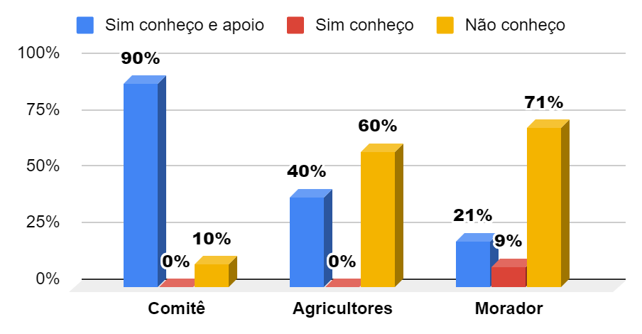

**Figura 1. Porcentagem dos entrevistados que conhecem, conhecem e apoiam ou desconhecem o Projeto Produtor de Água realizado pela Emasa.**

A opinião dos moradores e membros do comitê sobre a eficiência do parque inundável como reservatório e instrumento de contenção de água em épocas de cheias (figura 2) foi positiva, na qual a maioria apoia a proposta. Porém, as opiniões contrárias são de 30% dos rizicultores.

Isso reflete no terceiro gráfico (figura 3), que evidencia a opinião dos entrevistados com relação à indenização das áreas particulares dos agricultores, onde a maioria dos entrevistados concordaram com a indenização. Entretanto, foi observado que 30% dos agricultores não concordaram com a indenização. Os motivos apresentados pelos mesmos foram que os valores pagos pelo poder público são muito baixos. Isso demonstra a escassa noção do impacto futuro para toda a população na qual a bacia abastece e a elevada especulação imobiliária da região causada pela pressão urbana nas áreas que atualmente estão enquadradas como rurais no município de Camboriú.

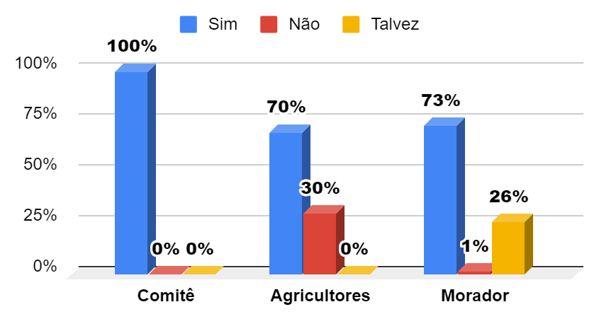

**Figura 2. Porcentagem dos entrevistados que concordam, discordam e talvez concordem com a construção de um parque inundável para auxiliar no abastecimento de água durante estiagem e contenção de água nas cheias.**

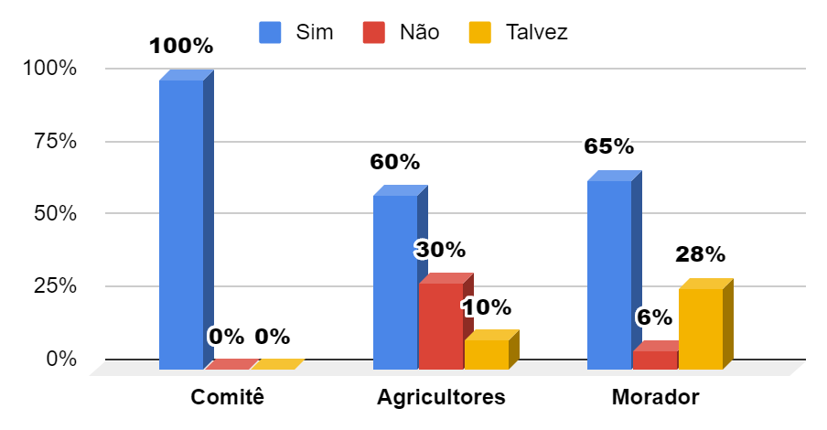

**Figura 3. Porcentagem dos entrevistados que concordam, discordam e talvez concordem com a indenização pelo poder público para os proprietários das áreas, liberando-as para a construção do parque.**

**CONCLUSÕES**

Ao analisar os resultados adquiridos, concluímos que a maior parte dos entrevistados não possuem conhecimento sobre qual bacia hidrográfica se encontram, mas a maior parte também possui a ciência de que qual seja ela, pode passar por uma problemática hídrica.

Além disso, foi constatado que a maioria dos entrevistados realiza ações para a diminuição de consumo de água, tendo uma boa aprovação ideia de cisternas domésticas e/ou reservatórios para então evitar problemas com a falta de água. Logo, para enchentes, nas opiniões registradas, o parque inundável seria uma hipótese que aplicada de forma correta, com estudos e melhoramentos com base no parque inundável, captaria águas que poderiam ser tratadas e utilizadas, além de reservá-la em momentos de cheia, evitando desastres na região.

Estudos que avaliem a métodos de reservação de água na bacia são extremamente importantes, pois a tendência é que a problemática de conflitos pelo uso de água e crises hídricas sejam acentuadas, não somente no rio Camboriú, como em diversos locais do estado de Santa Catarina, do Brasil e do mundo.

**REFERÊNCIAS**

BALNEÁRIO CAMBORIÚ. Decreto nº 9241, de 12 de dezembro de 2018. **Leis Municipais,** 24 de jan. de 2019. Disponível em: <https://leismunicipais.com.br/ a1/sc/b/balneario-camboriu/decreto/2018/924/9241/decreto-n-9241-2018>. Acesso em: 24 de maio 2019.

CERTI. Centro de Referência em Tecnologias Inovadoras. 2017. **Plano de Recursos Hídricos da Bacia Hidrográfica do Rio Camboriú e Contíguas**. Acesso em 10 maio 2019.

GRANEMANN, Adelita Ramaiana Bennemann; MUÑOZ-ESPINOSA, Héctor Raúl. Horizonte temporal do uso dos recursos hídricos na bacia hidrográfica do Rio Camboriú–SC, Brasil. **XX SIMPÓSIO BRASILEIRO DE RECURSOS HÍDRICOS**, 2013. Acesso em: 10 maio 2019.

IBGE. Instituto Brasileiro de Geografia e Estatística. **Cidades**. Disponível em:

<http://cidades.ibge.gov.br/>. Acesso em: 10 maio 2019.

RABELO, L. **Panorama da gestão dos recursos hídricos na bacia hidrográfica do rio Camboriú e Contíguas (SC):** desafios e perspectivas. Tese (Doutorado) - Curso de Ciência e Tecnologia Ambiental, Universidade do Vale do Itajaí, Itajaí, 2018.

1. Aluna do Curso Técnico em Controle Ambiental do IFC, Campus Camboriú, email: nathaliadoroa@gmail.com
2. Aluna do Curso Técnico em Controle Ambiental do IFC, Campus Camboriú, email: valentinasc132@gmail.com
3. Professora do IFC, Campus Camboriú, email: lerabelo@gmail.com